Предмет: Информатика, урок-повторение.
Тема: Системы счисления.
Продолжительность: 45 минут.
Класс: 8 класс.
Технологии: компьютер, мультимедийный проектор, графический планшет, презентация, раздаточный материал.
Аннотация: Урок повторение изученного материала по теме «Системы счисления». В ходе урока совершенствуются навыки перевода чисел в позиционных системах счисления.
Цель: развитие активности и алгоритмичности мышления.
Задачи:
- совершенствовать навыки перевода чисел в позиционных системах счисления;
- формировать умение учащихся работать самостоятельно и в парах;
- формировать системно-информационный подход к анализу информации, общеучебные и общекультурные навыки работы с информацией.

Ход урока

I. Организационный момент
-Здравствуйте, сегодня и всегда. Я очень рада приветствовать вас, дорогие ребята, и вас, дорогие гости, на нашем сегодняшнем уроке. Я хочу пожелать вам хорошего дня и отличного настроения! А чтобы настроение было хорошим, надо хотя бы улыбнуться друг другу. Ребята, давайте улыбнемся друг другу. Спасибо. Присаживайтесь.
– Ребята, приготовьте тетради, ручки и карандаши. Дежурный, есть отсутствующие? Итак, приступим.

II. Постановка темы, целей урока
– Тема нашего сегодняшнего урока «Системы счисления».
Цель урока: : развитие активности и алгоритмичности мышления .
Задачи:
- совершенствовать навыки перевода чисел в позиционных системах счисления;
- формировать умение учащихся работать самостоятельно и в парах;
- формировать системно-информационный подход к анализу информации, общеучебные и общекультурные навыки работы с информацией.

Сегодня мы повторим, обобщим и приведем в систему изученный материал. Ваша задача – показать свои знания и умения.
Итак, возьмите ручки, откройте тетради, запишите дату и тему урока «Системы счисления». Эпиграфом к сегодняшнему уроку я взяла слова Пифагора «Все вещи – суть числа». Ребята, попробуйте объяснить, значение этого выражения.
Хорошо.
– Далее я предлагаю вам разгадать кроссворд
- Понятное и точное указание исполнителю совершить последовательность действий, направленных на решение поставленной задачи (Алгоритм).
- Это наука, которая изучает структуру и общие свойства информации, а также информационные процессы в живой и неживой природе, обществе и технике (Информатика).
- Величина, используемая для количественной характеристики и нумерации объектов (Число).
- Символы, участвующие в записи числа и составляющие некоторый алфавит (Цифра).
- Единица измерения количества информации (Бит).
- В этой системе счисления от положения знака в записи числа не зависит величина, которую он обозначает (Непозиционная).
- Предназначен для отображения символьной и графической информации (Монитор).
– Ключевое слово – афоризм.
– Что такое “афоризм”? (Краткое и выразительное изречение. Толковый словарь русского языка Ушакова).
– Приведите свои примеры афоризмов.
– Афоризмы будут сегодня путеводителями и будут определять суть нашей деятельности.
– Сегодня вы будете сами оценивать свою работу и свои знания. Для этого у вас есть оценочные листы. Приложение 2.
– План сегодняшнего урока составлен в виде афоризмов:
- «Повторенье – мать учения» (русская народная пословица)
- “Мы столько может, сколько знаем” (Ф. Бэкон)
- “Скорость нужна, а поспешка вредна” (русская народная пословица)
- “Каждый воин должен понимать свой маневр” (А.В. Суворов)
- “Мало знать, надо и применять. Мало хотеть, надо и делать” (И. Гёте)
- “Знание есть сила, сила есть знание” (Ф. Бэкон)

III. Проверка домашнего задания
  - «Повторенье – мать учения» (русская народная пословица)
Ребята, давайте вспомним, что такое система счисления (это способ представления чисел и соответствующие ему правила действий над числами.) Какими бывают системы счисления? (позиционные и непозиционные). Что значит позиционные СС (значение каждой цифры, зависит от ее положения (места, позиции) в записи числа). Что значит непозиционные СС (значение каждой цифры не зависит от ее положения (места, позиции) в записи числа).
Давайте вспомним, когда и зачем появились первые числа? Так как многие предметы внешнего мира имеет схожую форму, возникла потребность их сосчитать. Например, сколько коров в стаде. Сколько добыто рыб, или зайцев. Т.е. число и арифметика возникли из практической деятельности человека.
Так как многие народы в древности не общались друг другом, то у разных народов возникли разные системы счисления и представления чисел и цифр.
Число - это обобщение, так как разными числами можно подсчитать разные предметы.
Цифры – это значки, с помощью которых записывают числа. Система счисления или нумерация – это способ записи чисел с помощью цифр.
2) “Мы столько может, сколько знаем” (Ф. Бэкон)
– Как вы его понимаете?
– Насколько вы знаете, настолько вы можете себя показать. Приложение 3.
1.53(10)= х(2)
2. 117(10)= х(8)
3. 320(10)=х(9)
4. 10111(2)=х(10)
5. 2312(8)=х(10)
6. 223(8)=х(10)
– За каждый – 1 балл. Мах – 6 б.
3) “Скорость нужна, а поспешка вредна” (русская народная пословица)
– Поясните данное высказывание?

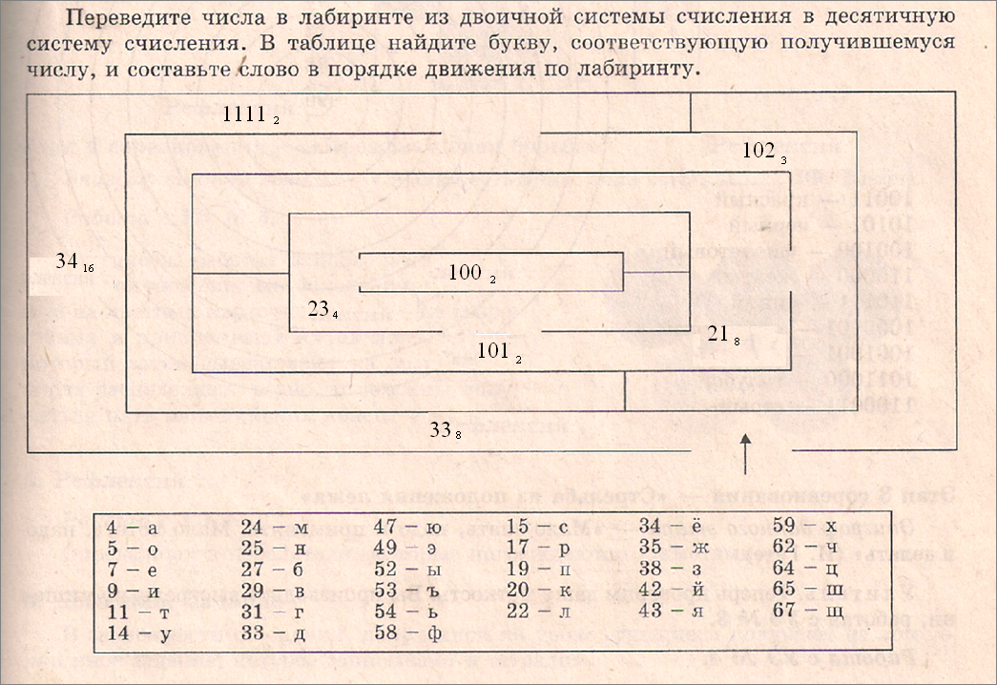
– Необходимо перевести числа в лабиринте из двоичной системы счисления в десятичную систему счисления. В таблице найдите букву, соответствующую получившемуся числу, и составьте слово в порядке движения по лабиринту. Приложение 4.
– Напомните алгоритм перевода в десятичную систему счисления (представить число в развернутой форме и найти сумму ряда)
– У вас получилось слово – быстрота (27, 52, 15, 11, 17, 5, 11, 4)
– Хорошая быстрота – это качество, которое воспитывается упорным трудом и рациональным умом.
– За каждый – 1 балл. Мах – 8 б.
Физкультминутка.
4) “Каждый воин должен понимать свой маневр” (А.В. Суворов)
– Как вы его понимаете?
– На координатной плоскости отметьте и пронумеруйте точки в десятичной системе счисления, координаты которых приведены ниже. Соедините точки в заданной последовательности. Помните, первое число – по оси ОХ, второе – по оси ОУ. Приложение 5.
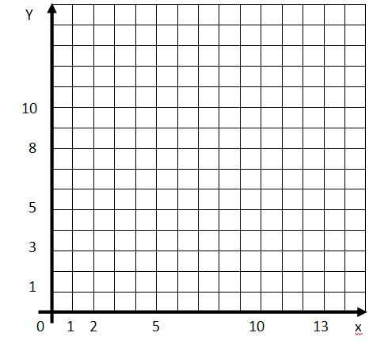
– Отметьте точки в десятичной системе счисления:
1(1₂,1₂), 2(1₂,100₂), 3(111₂,100₂), 4(111₂,110₂), 5(1011₂,110₂), 6(1011₂,1₂), 7(111₂,1₂), 8(111₂,11₂), 9(11₂,11₂), 10(11₂,10₂), 11(10₂,10₂), 12(10₂,1₂), 13(1000₂, 101₂), 14(1010₂,101₂), 15(1010₂,10₂), 16(1000₂,10₂).
Соедините точки:
1 – 2 – 3 – 4 – 5 – 6 – 7 – 8 – 9 – 10 – 11 – 12 – 1.
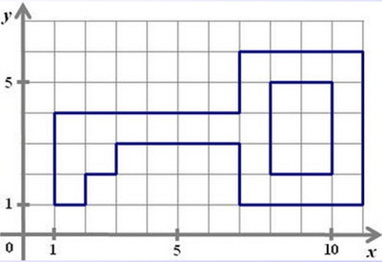
13 – 14 – 15 – 16 – 13.

– За каждый – 1 балл. Мах – 16 б.

4) “Мало знать, надо и применять. Мало хотеть, надо и делать” (И. Гёте)
– Как вы его понимаете?
– Правила необходимо не только знать, но и уметь применять.
- Сейчас вам надо сесть за компьютеры. На Рабочем столе найдите папку Урок, откройте файл Цветок.doc. Необходимо закрасить цветок по соответствующему правилу.
– За каждый – 1 балл. Мах – 10 б.

IV. Итог урока
5) “Знание есть сила, сила есть знание” (Ф. Бэкон)
– Как вы его понимаете?
– Мы вспомнили материал, потренировались в решении заданий, следовательно, нам необходимо закрепить материал. Давайте еще раз повторим самые важные моменты сегодняшнего урока.
V. Домашнее задание
- повторить теоретический материал
- *карточка “Перевод чисел”.

VI. Рефлексия
– Продолжите фразу: Мне на уроке…

– Спасибо за работу. Урок окончен
.

